МКУ «Петропавловский СДК»
Петропавловская сельская библиотека им. Ф.Ф. Павленкова
Октябрьский муниципальный район Пермский край

Отчёт
о проведении мероприятий клуба по месту жительства
«Юность», отряда « Непоседы» за 2019 год.

Мы встречаем праздник лета,
Праздник спорта, праздник света.
Солнце, солнце, ярче грей –
Будет день наш веселей!
С 01 июля по 10 июля 2019 года на базе МКУ «Петропавловский СДК» совместно с Петропавловской сельской библиотеке им. Ф.Ф. Павленкова была организована работа дневного пребывания (КМЖ) детей и подростков из разной категории семей.
Отдохнуло 20 детей, получали сухой паёк, на одного ребёнка составлял 40.00 рублей в день.
Деньги в сумме 8.000 тысяч рублей, выделенные из районного бюджета израсходованы по назначению в полном объёме.
№ п/п | Категория семей | КМЖ человек
1. | Многодетные семьи | 6
2. | Опекаемые семьи | 2
3. | Малоимущие семьи | 11
4. | Неполные семьи | 1
Список детей, посещающих клуб по месту жительства согласовывались с директором МБОУ «Петропавловская СОШ» Л.А Власовой и социальным педагогом М.В. Давляевой.
В клубе по месту жительства « Юность», отряда «Непоседы» мероприятия распределены разнопланово, разнообразно:

Законы КМЖ «Юность», отряд
Закон доброго слова.
Закон уважения к старшим.
Закон уважительного отношения друг к другу.
Закон бережного отношения к природе.
Закон чистоты.
Закон справедливости.
Традиция доброго отношения:
*Доброе утро, добрый день, до свидания.
Выполнение законов дисциплинирует детей, приучает быть более ответственными. Но важно, чтобы законы не насаждались взрослыми, а предлагались, обсуждались и принимались детьми. Принятые таким образом законы легче воспринимаются и лучше выполняются ребятами.
Оформление уголка «Непоседы» - это увлекательное и познавательное воспитательное дело, которое объединило всех участников посещающих клуб по месту жительства (КМЖ).
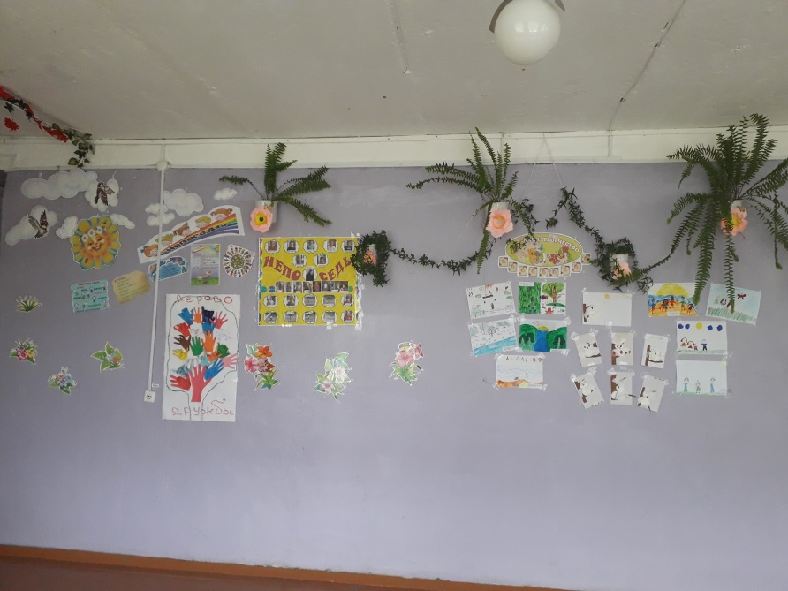

Отрядная песня:
« Большой хоровод»,

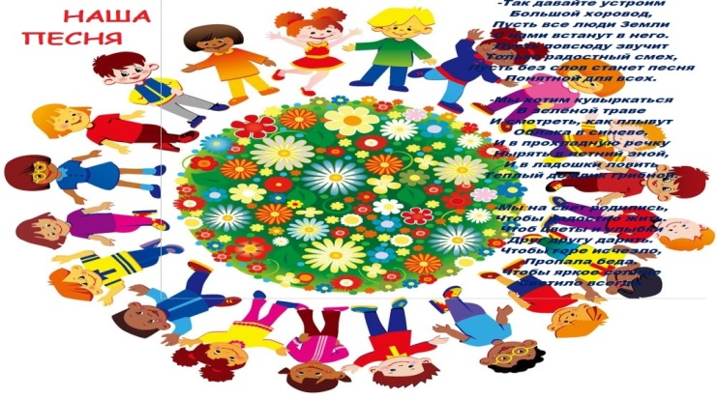

( разучивание детских песен, частушек, танцев к празднику села)

Девиз:
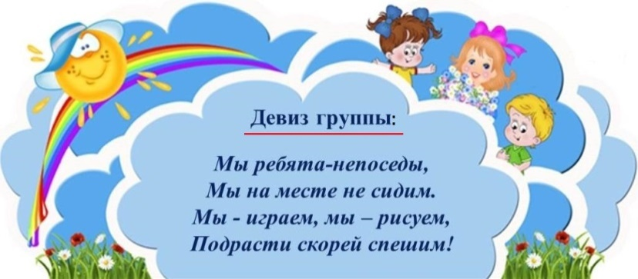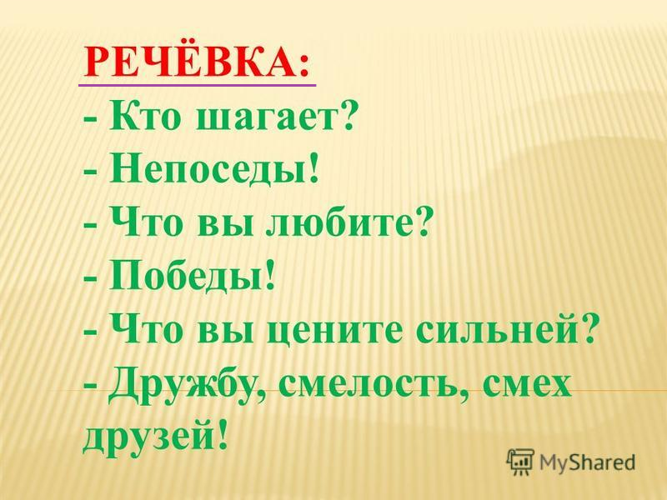
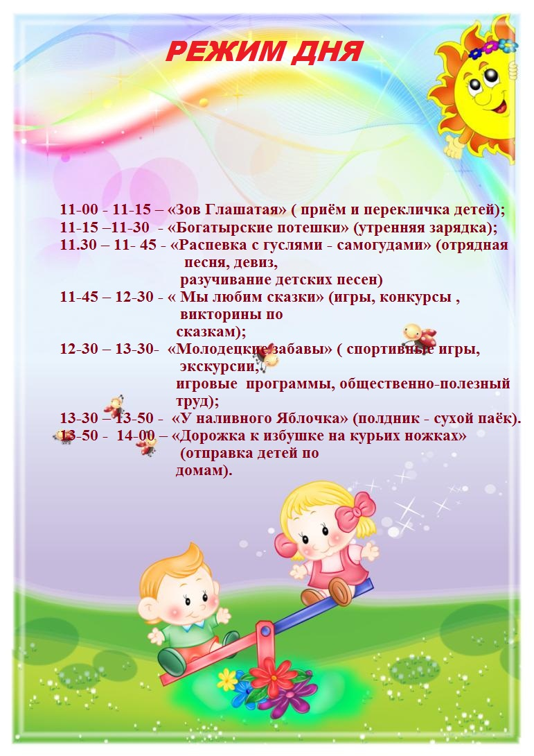

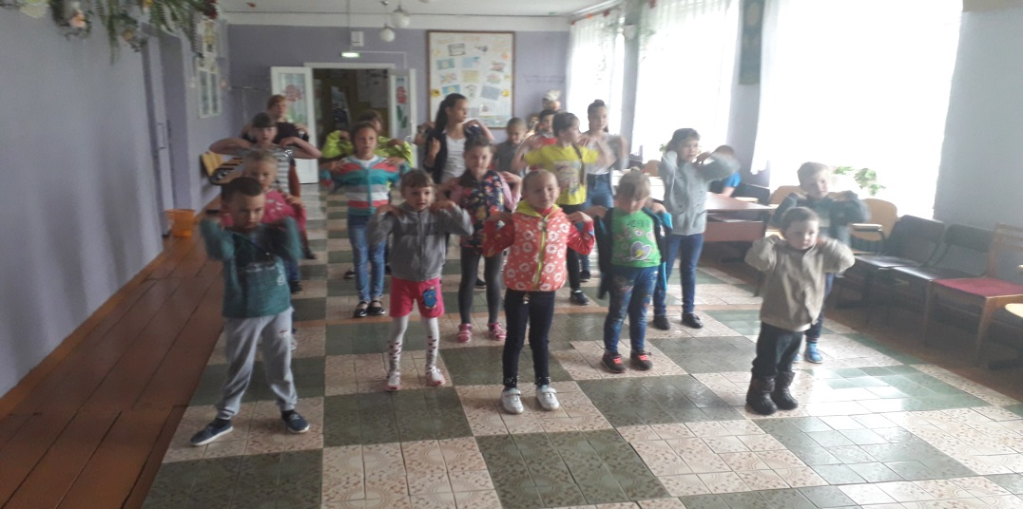
Ежедневная зарядка - проводила вожатая Оля Луканина.

1 день. Открытие КМЖ.
-Знакомство с планом эвакуации, техникой безопасности, распорядком дня. Принятие правил поведения, разучивание девиза, речёвки, отрядной песни.
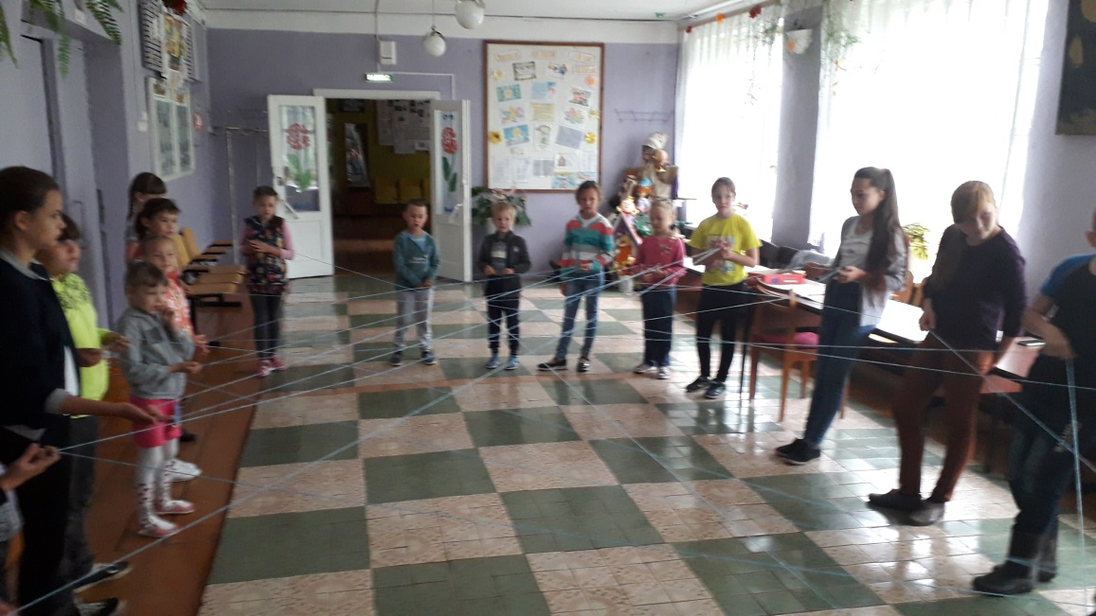
- Огонёк знакомства. В первый день, познакомить детей друг с другом провели игру «Паутина», нам потребовался клубок ниток. Встали в большой круг , ведущая зажимает свободный конец нити в руке и кидает клубок любому ребёнку, тот называет имя и рассказывает о себе . Таким образом, клубок передавался дальше и дальше, пока все дети не стали частью одной постепенно разрастающейся паутины. Затем клубок распутывали в обратном порядке. Для этого каждый ребёнок возвращал клубок предыдущему, называя его по имени. Игра «Паутина» в кругу позволила познакомиться ребят друг другом, запомнить их имена, увидеть каждого по отдельности, а не в общей массе.
- В течение первого дня проведено занятие по интересам: оформили «Дерево дружбы». Девизом дня стали слова: « Относись к другому так, как ты хотел бы, чтобы относились к тебе». Дети вырезали ладошки и написали свои пожелания и крепили на дерево дружбы.
- Проведены игры, конкурсы на свежем воздухе. Организаторами были сами дети и вожатая.

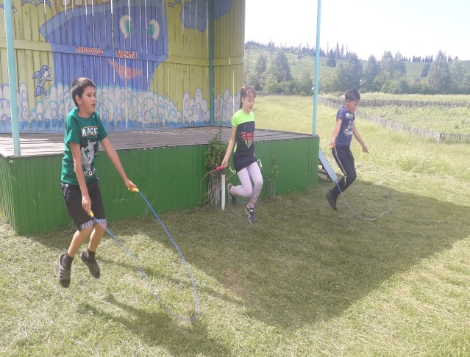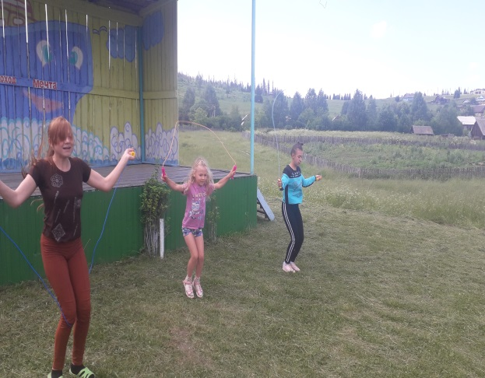

2 день. « Моя малая Родина»
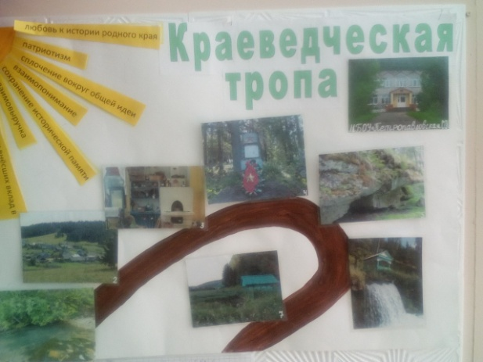

Беседа на тему "Моя малая Родина". Образовательные области: Познавательное развитие, речевое развитие, физическое развитие, художественно – эстетическое развитие. Цель: Продолжать формировать элементарные представления воспитанников о малой Родине – селе Петропавловск. Задачи: Образовательные: Дать представление о том, что для каждого человека малая Родина – это место, где он родился, где прошло его детство. Развивающие: развивать навыки речевого общения . Мы вспомнили названия улиц. А что ещё интересного есть в нашем селе? Они назвали все инфраструктуры на каких улицах они находятся, руководителей, достопримечательности. Ребята читали стихи подготовленные руководителями. А затем из кубиков построили по желанию, кому, что нравится в селе. Посетили музей при СДК. Рассказали о истории праздника, в честь святых апостолов Петра и Павла. Исполнили песню "Петропавловский вальс" на слова С.Целищева, музыка Ф.Конькова. Объявлены конкурсы детского рисунка «Край любимый, край заветный мой», «Семья, любовь и верность»,
- Мероприятие «Час русских традиций». Мероприятие состояло из двух частей: 1. Часть игра по станциям, на прохождение каждой станции -10-15 мин; 2. Часть разучивание коллективного танца ФЛЕШМОБ « Русская плясовая». Станции: поляна «Коса русская краса», поляна «Любимые герои русских сказок», поляна «Забытые игры», поляна «Проверь свой глазомер», поляна «Матрёшечки», поляна, «Преданье нашей старины», поляна «Песня звонкая», поляна «Топ –топ- каблучок» (коллективный танец ФЛЕШМОБ «Русская плясовая»). Мероприятие построено на основе народного творчества, фольклора, игр доступных и интересных для ребят. Участникам позволило в игровой форме окунуться в атмосферу прошлого, прикоснуться к русской культуре, вспомнить старинные обычаи и традиции.

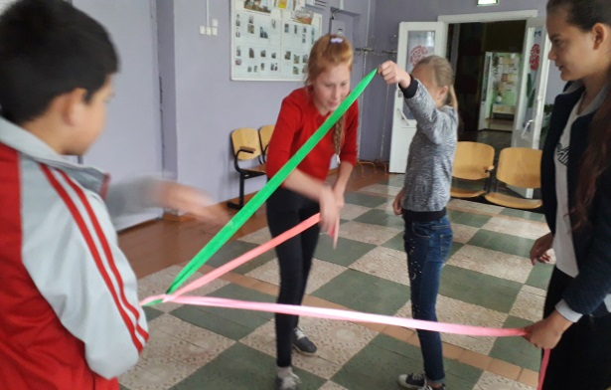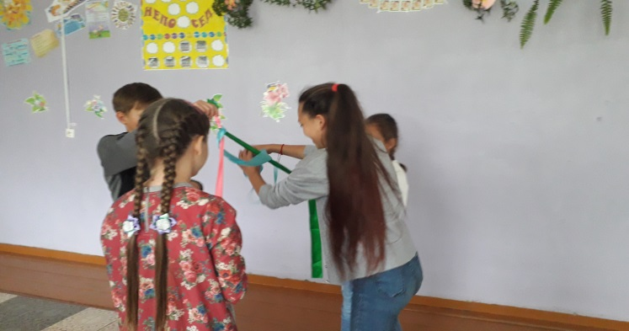

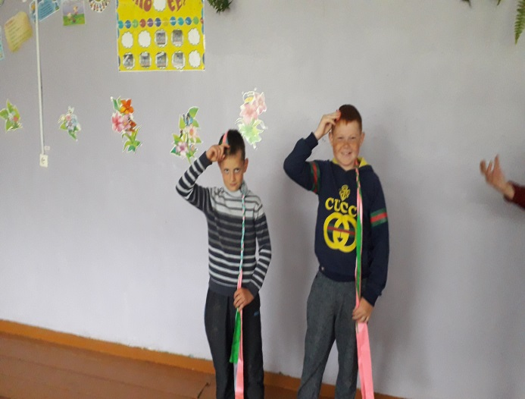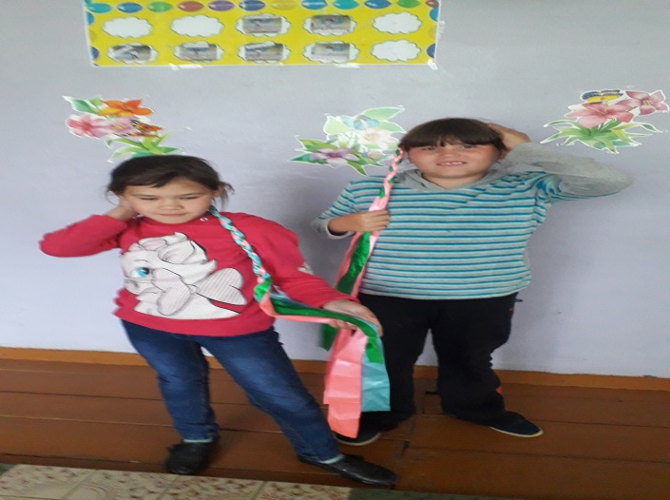

- Настольные игры в библиотеке, игры с мячом, скакалками, обручами на свежем воздухе.

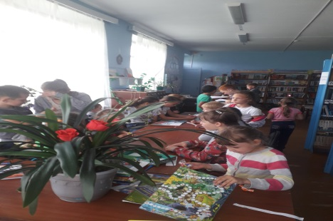
- Кружок «Безделушка». Аппликация «Заинька» из ватных дисков. Оформлена выставка.

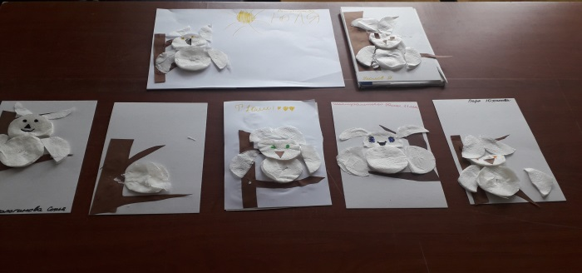

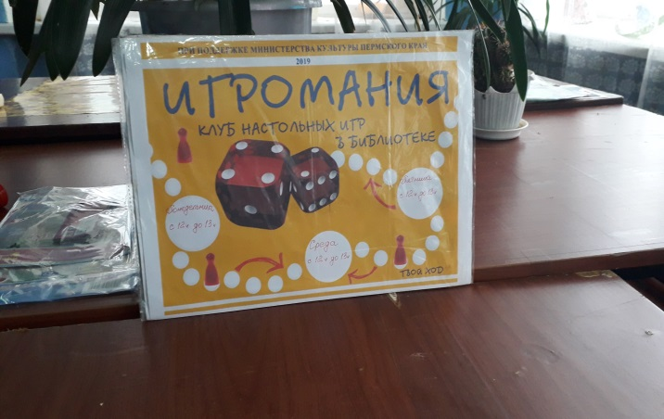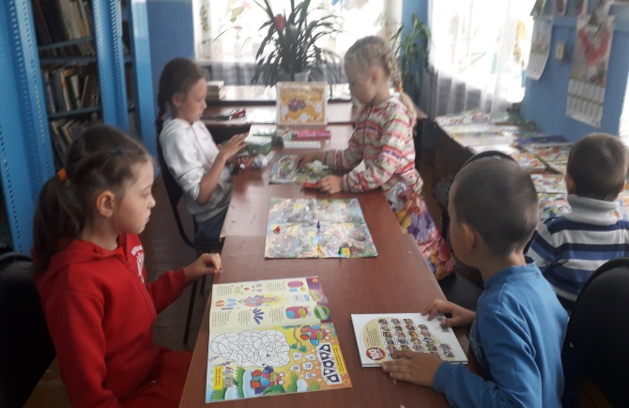

3 день. На завалинке.
-Минутка здоровья " Советы Незнайки о вреде курения".
Просмотр в библиотеке презентации на данную тему. Цель: познакомить детей с фактами, свидетельствующими о вреде курения. Воспитывать ответственность за своё здоровье и отрицательное отношение к курению. Формировать установку на ЗОЖ.
Проведена инсценировка со сказочными героями: Незнайкой, Знайкой, Коротышкой, Пилюлькиным, Цветиком. Итог: Незнайка понял, что курение наносит большой вред всему организму. Курение крепко держит человека в своих сетях. Для борьбы с этой вредной привычкой не нужно начинать курить самому. Нарисовали с ребятами знаки, запрещающие курение.
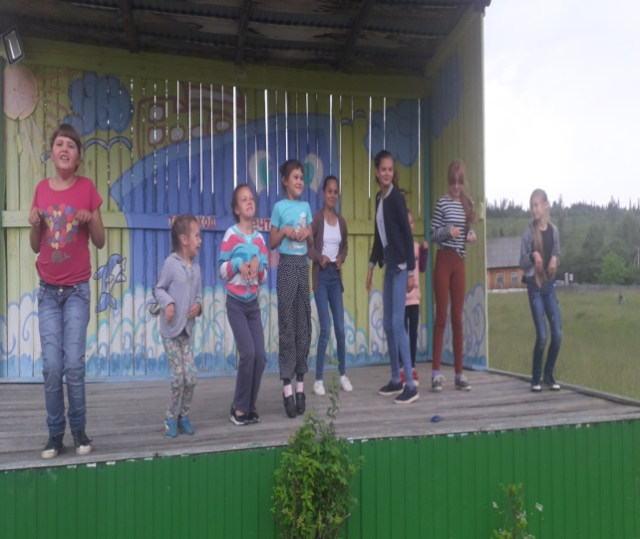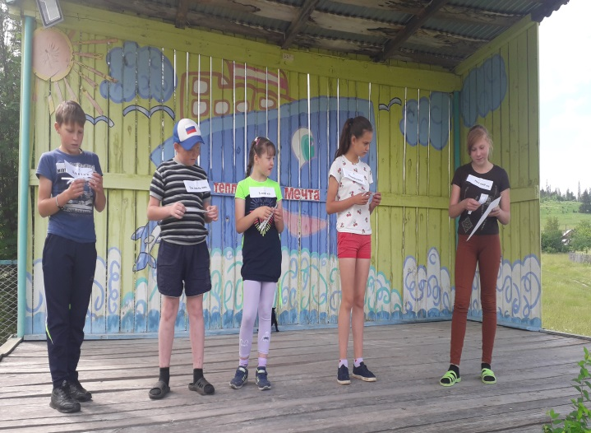

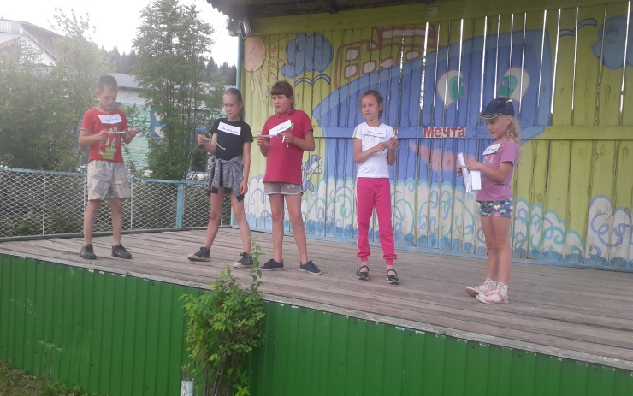
- Проведена акция «Тёплым делом – добрым словом». Ребята разнесли красочные приглашения пенсионерам, юбилярам на день села – 13.07. и на молебен в часовню с. Петропавловск -12.07.
- Театрализованная игра «В царстве вежливости и доброты».
Цели: Прививать навыки вежливого общения с окружающими; помогать ребятам постигать понятия добра и зла.
Игру провели ведущая и сказочный герой Баба Яга. Перед началом игры познакомили с различными надписями о вежливости, далее ребёнок прочитал отрывок из стихотворения В.Суслова. За каждый правильный ответ в игре ребята получали жетоны, в конце игры подведены итоги и победителю вручили сладкий приз. 1 ситуация «На приёме у психолога». Баба Яга зачитала письмо. Ребята обсуждали письмо и дали советы автору. 2 ситуация «Угадай мелодию». Ведущая проводит испытание, включает песню, где звучат начальные аккорды, а ребята угадывают и исполняют. 3 ситуация «Доскажи пословицу». Сказочный герой проверяет знания ребят – пословиц и поговорок о добре и дружбе. 4 ситуация «Давайте говорить друг другу комплименты». Ведущая выбирает несколько пар. Мальчики и девочки становятся на некотором расстоянии лицом друг к другу. Мальчики поочереди произносят комплименты и делают шаг навстречу девочкам, затем девочки им отвечают. Комплименты повторяться не должны. 5 ситуация «Правила этикета». Баба Яга задавала вопросы, а ребята отвечали. Подведение итогов. Награждение победителя. И исполнили песню «Если добрый ты».

4 день. «Театр – это радость! Театр – сила!»

- Беседа «Театр – это радость! Театр – сила!». Познакомили с историей театра, театр- это особый, прекрасный и волшебный мир, оформлениями стендов в СДК и библиотеке, художественной литературой, известными актёрами и.т.д.
- Конкурсная игровая программа «Театральные посиделки».
В ходе мероприятия вёлся разговор о дне рождения театра, ребята отгадывали театральные загадки, участвовали в конкурсах «Суфлёр», «Пластика», «Импровизация», «Костюмеры» (одевали друг друга в костюмы), «Театральные маски» ( изготовление из подручного материала).В итоге участники убедились, что актёром быть совсем нелегко. Но с конкурсами справились.
- Проведён велотур. Участники проехали по улицам села, маршрут был обозначен. Победители получили приз.
- Кружок «Безделушка».
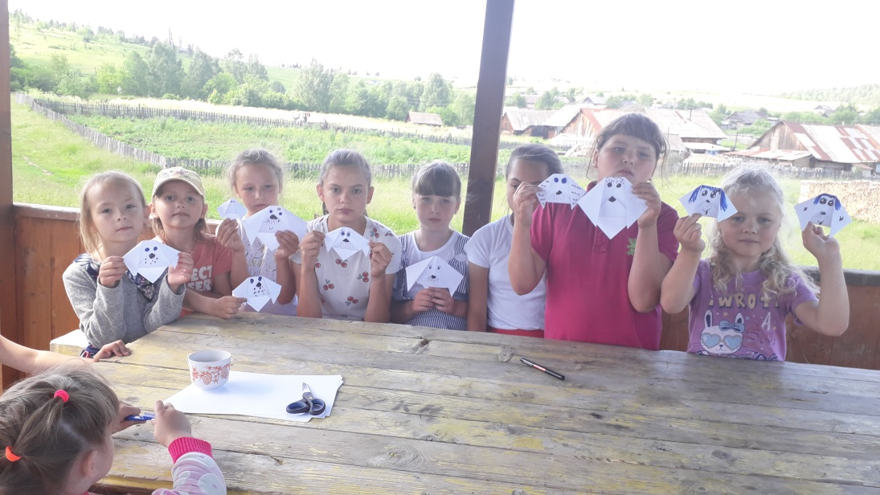
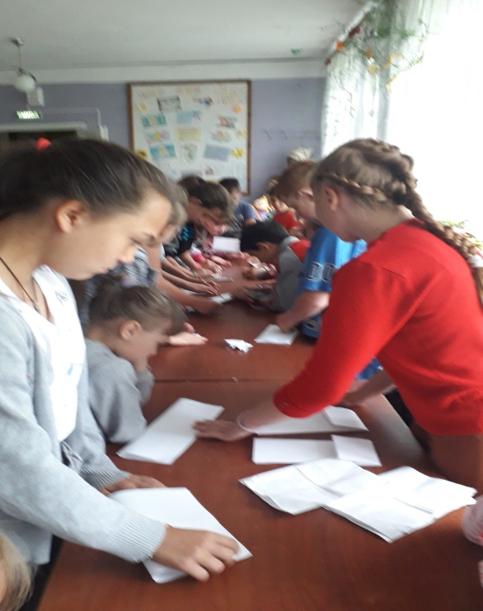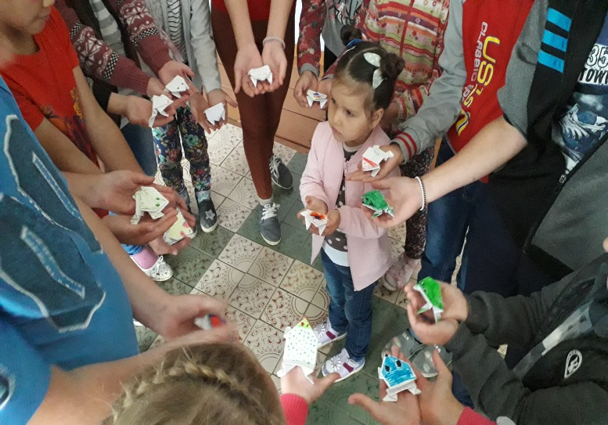

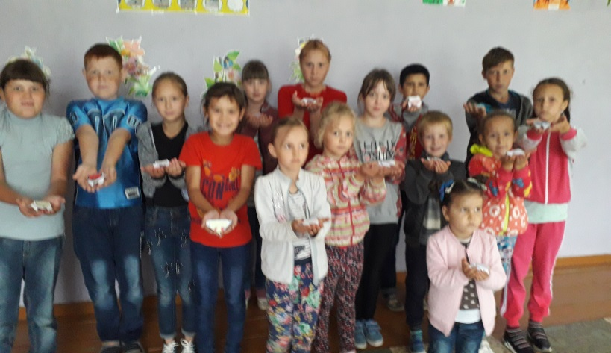
5 день. «Народные праздники».

Знакомство с эстонским праздником «Липка». Познакомили ребят с праздником, что проходит 06.07. в с.Новопетровка, Щ – Озёрского поселения вечером, с горанием липы, прыжки через костёр, в ночь на празднование Ивана Купалы. Праздник проходит очень интересно, зрелищно – это надо принять участие.
-Спортивное развлечение «Праздник Ивана Купалы». Развивать у детей интерес к старинным русским обычаям. Формировать волевые качества: целеустремлённость, выдержку, силу, ловкость. Проведена предварительная работа: заучивание стихов и песен, игр, хороводов, загадывание загадок. Водяной и Алиса провели подвижные игры с водой: «Рыболов – спортсмен», «Подводное плавание», «Водомёт», «Водочерпалка», «Собиратели дождя», «Прохождение болота». Дети обливали водой друг друга. В заключении праздника сказочные герои напомнили: ночь на Ивана Купалы считалась чудодейственной. Для поддержания своего здоровья именно в ночь на Ивана Купалы надо собирать травы, целебные свойства, которых в это время сильны, как никогда.
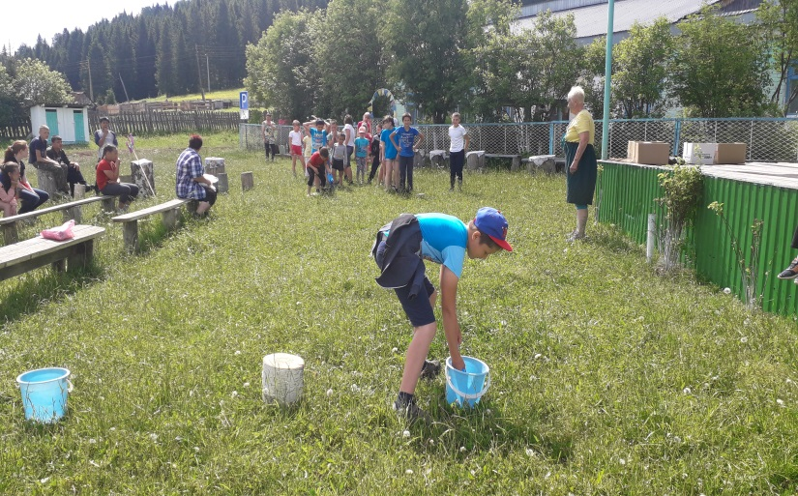

6 день. «Зов джунглей».
- Минутка здоровья «Как вести себя в лесу».
Задачи: Продолжать формирование обобщённого представления о лесе, как о доме животных и растений, которые находятся в тесных связях между собой, воспитывать понимание недопустимости разрушения этих взаимосвязях. Уточнить знания о правилах поведения в лесу, учить осознано применять их. Презентация: Картинки с изображением леса, рисунки правил поведения в лесу. Ход: Мы недавно получили письмо от старичка - лесовичка. Что он написал в конце письма? Старичок- лесовичок приглашает в гости только тех ребят, которые хорошо знают правила поведения в лесу и выполняют их. Вспомним правила поведения в лесу, с некоторыми познакомимся вновь. Для этого отправимся в лес, но не по настоящему, а как в сказке. Чтобы попасть в лес закроем глаза и считаем до 10. Пока ребята считали открывали презентацию с картинками обитателей леса – птицами, цветами, грибами, муравьями и.т.д. Задача ребят правильно отвечать на заданные вопросы.
- Выпуск и выдача буклетов «Укус змеи - опасен».
- Спортивная игра-эстафета «Зов джунглей».
Цели: Формирование здорового образа жизни.
Задачи: Пропаганда физкультуры и спорта; Развитие у детей быстроты, ловкости, сноровки.
Воспитание чувства коллективизма, ответственности, привитие любви к спорту.
Расширение кругозора детей. Правила игры: Если команда «Травоядные» справится с заданием того или иного испытания первой, то она получает вот такой банан, а если наоборот команда «Хищники», то кость. Спортивная игра началась с флеш- моб с музыкальной зарядки «Солнышко лучистое». В течении заданий звучала музыка из передачи «Зов джунглей». Команды представили себя и в путь. Состязания были интересные и ребята остались очень довольны. Победила дружба.

7 день. «День юмора».
-Минутка здоровья «Смех - лучшее лекарство».
Каждый любит поговорку: «Смех — лучшее лекарство». Посмеяться вместе над чем-нибудь — это здорово. В детском возрасте мы смеемся по сто раз в день, но по мере взросления жизнь становится серьезнее и смеемся мы все реже. Однако смех — действительно лучшее лекарство, причем совершенно бесплатное. Чем именно так полезен смех. - Расслабляет организм. Смех от всей души снимает физическое напряжение и стресс. Важно, что мышцы остаются расслабленными еще в течение 45 минут. Провели мастер – класс «Смех — лучшее лекарство». Танцевали на стульях не вставая: «танец головы», « танец плеч», «танец кистей рук», « танец живота», «танец ног», «Восстановим дыхание». У всех был заразительный смех.
- Мероприятие "Умеющие смеяться живут дольше…"
Предложили разбиться на две команды: веселушек и хохотушек!
Развеселили свои буквы. У кого веселая буква А – то в команде “веселушек”, у кого веселая О– в команде “хохотушек”.
2. Разминка игра “Ласковое имя”.
Вспомнили, как вас ласково называют дома и как бы вы хотели, чтобы называли вас сегодня на уроке.
3. Игра-активатор “Друг к дружке”.
Играли в одну очень интересную игру, во время которой все нужно делать очень-очень быстро. Встали в два круга: внутренний и внешний.
Выбрали себе партнера из другой команды и быстро пожали ему руку.
Далее говорили, какими частями тела вам нужно будет очень быстро “поздороваться” друг с другом. А когда сказали: “Друг к дружке!”, они должны были поменять партнера.
- Правая рука к правой руке!
- Нос к носу!
- Спина к спине!
- Друг к дружке!
- Бедро к бедру!
- Ухо к уху!
- Пятка к пятке!
- Друг к дружке!
- Носок к носку!
- Живот к животу!
- Лоб ко лбу!
- Друг к дружке!
- Бок к боку!
- Колено к колену!
- Мизинец к мизинцу!
- Друг к дружке!
- Затылок к затылку!
- Локоть к локтю!
- Кулак к кулаку!
Игра “Звериный театр”.
Вам необходимо:
Прочли содержание песни.
Распредели роли.
Спели песню под караоке.
Во время пения необходимо изображали то, о чем поете!
Выбирали песню (по 2 для каждой команды), определили роли, и исполнили ее, изображая происходящее. Отвечали на шуточные вопросы. Победу одержала дружба.
- Кружок «Безделушка». Конкурс детского рисунка «Сундучок смеха».

8 день. «Семья, любовь и верность».
-Беседа «Семья согретая любовью, всегда надёжна и крепка»,
которая проведена, у книжной выставки в библиотеке «Петр и Феврония – покровители семейного очага». На выставке представлены материалы, рассказывающие об истоках этого праздника, а также много про русские свадебные традиции и обряды, книги о роли семьи, о построении семейных отношений, о воспитании детей. Напомнили ребятам историю праздника, рассказали об удивительном предании, о любви Петра и Февронии.
В ходе беседы затронуты вопросы о семейном воспитании, семейных ценностях, о взаимоотношениях в семье. Семья – самое главное в жизни для каждого из нас. Семья – это близкие и родные люди, те, кого мы любим, с кого берем пример, о ком заботимся, кому желаем добра и счастья. Семья – это любовь и заботы, труд и совместный отдых, радости и печали, привычки и традиции.
- Праздник « День семьи, любви и верности».
Цели: воспитание ответственного отношения к семье, как к базовой ценности общества. Задачи: воспитывать у детей осознание доли собственного участия в создании тёплых семейных отношений. На сцене главное почётное место заняла ромашка, цветок символ праздника Дня семьи любви и верности. Ромашка на празднике главная помощница, которая преподносила сюрприз за сюрпризом, отрывая лепесток: ребята читали стихи о семье; танцевали; пришёл в гости клоун за чудесные исполнение шуток, смех ребят, подарил подарки; фея исполнила весёлую песню «Нарисованный мир» а ребята дружно танцевали; отгадывали загадки и.т.д. В конце праздника клоун, фея раздали шарики, к которым прикреплён символ праздника ромашка.
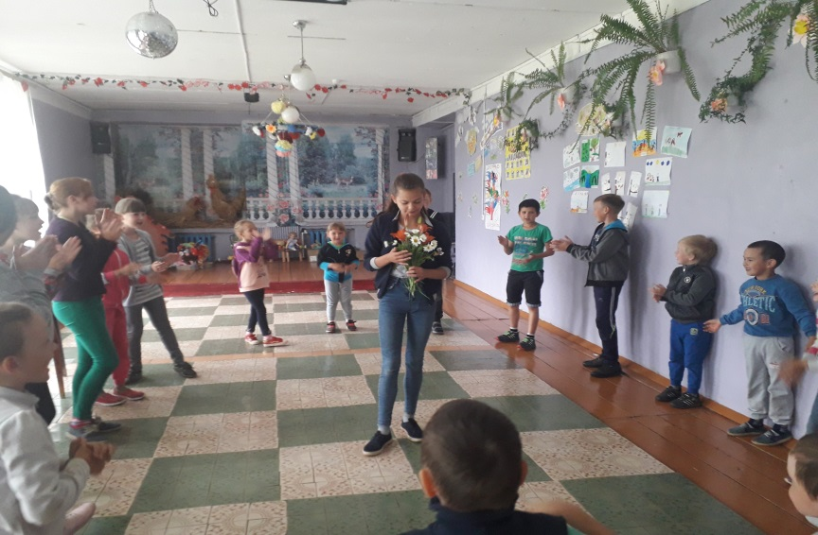
- Приняли участие в объявленном конкурсе детского рисунка «Семья, любовь и верность». Оформили выставку детского рисунка.
Игры по желанию детей.
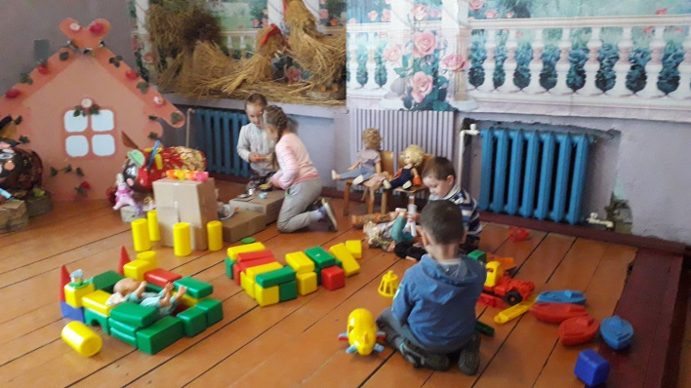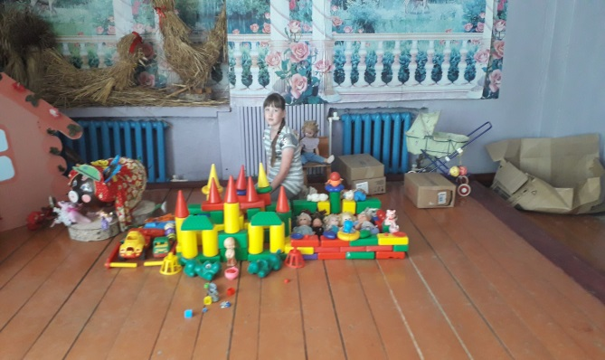

9 день. «Пой и танцуй».

-Час творчества разучивание танцев.
Вожатая Оля Луканина разучивала эстрадные танцы «Надо подтянуться» и «Клап Стап». Ребята заразились танцами, приходили ежедневно на репетиции и успешно выступили на празднике села. 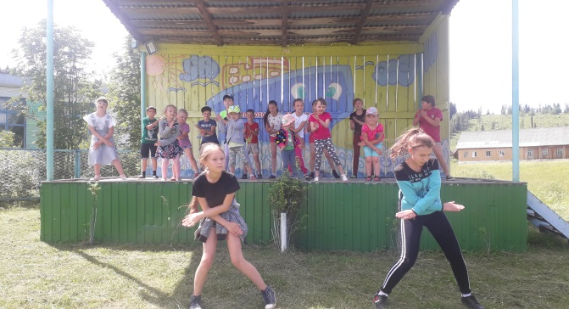
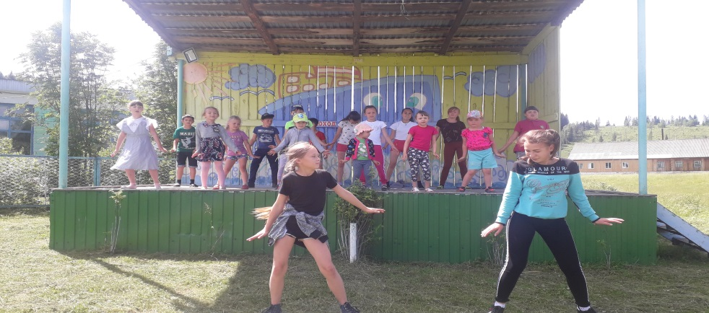
- Интеллектуальная развлекательная игра «Угадай мелодию».
Правила игры очень просты. Игра состояла из 3 туров и супер - игры. 1 тур: четыре номинации, в каждой номинации четыре ноты каждая нота стоит определенное количество баллов. Задача отгадать прозвучавшую мелодию. Кто первый узнал мелодию звонит в колокольчик. Если угадали мелодию неверно – игрок пропускает 2 мелодии. Жюри следит за тем, кто первый позвенел колокольчиком. За правильно угаданную мелодию игрок получает соответствующее количество баллов. В конце 2 тура игры жюри подведет итоги и мы узнаем двух игроков набравших большее количество баллов, они переходят в 3 тур. В 3 туре игрокам по очереди предлагается угадать от 8 до 4 нот, после подсказки ведущего начинает торги игрок, у которого наибольшее количество очков. Выигрывает, кто угадал больше количество мелодий и он переходит в супер игру, где должен за 1 минуту угадать 7 мелодий. Мелодий были подобраны о Родине, их мультфильмов, детские песни, хоровые и.т.д. Ребятам игра очень понравилась.
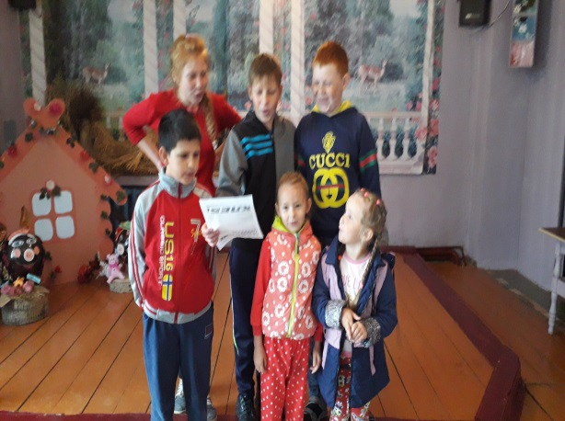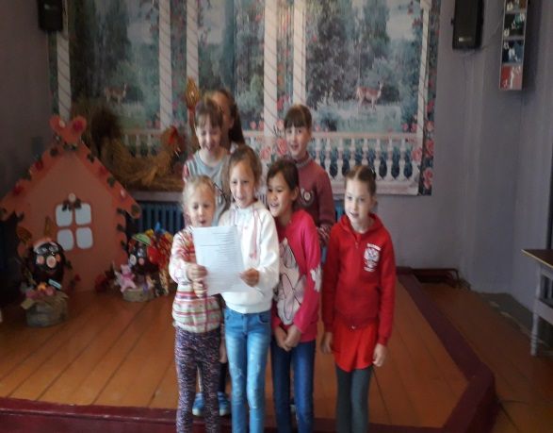
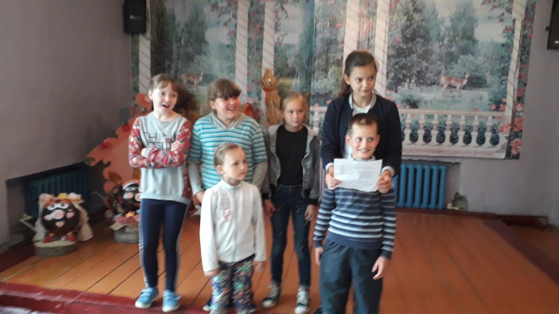

-Кружок «Безделушка».
Смастерив самолётики, с пожеланиями запускали, у кого взлетит выше и дальше.
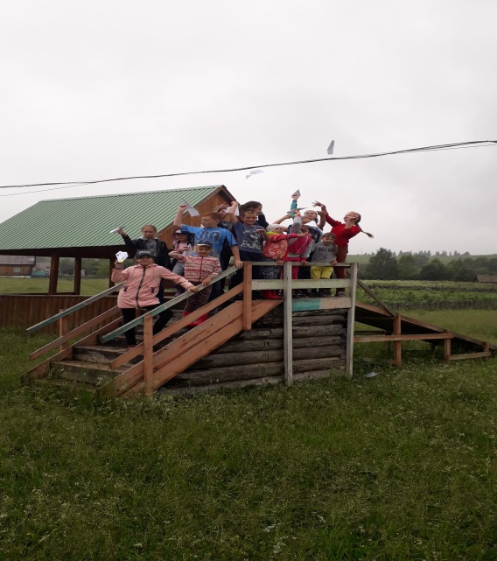

10 день. «За расставанием будет встреча».

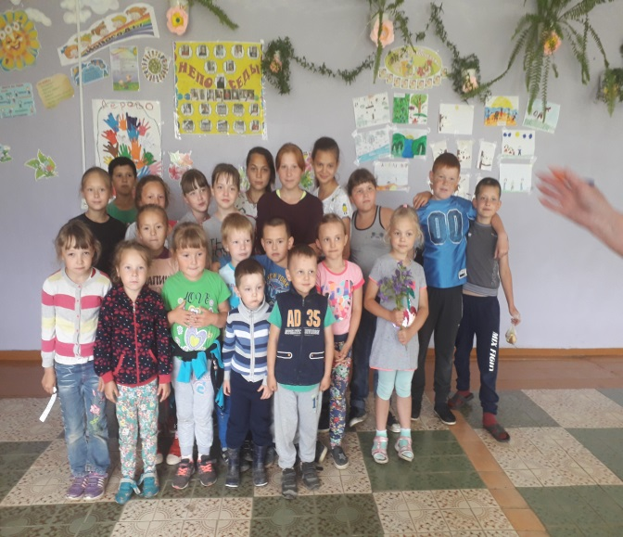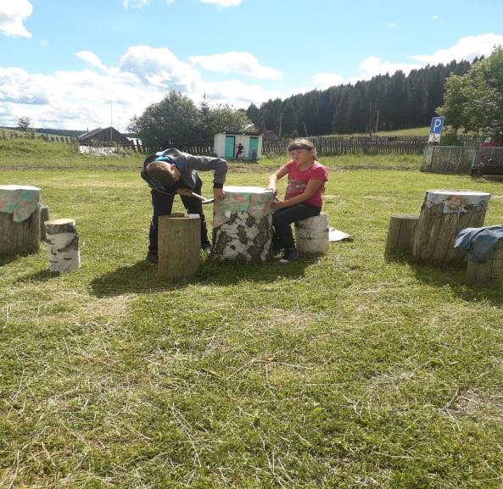

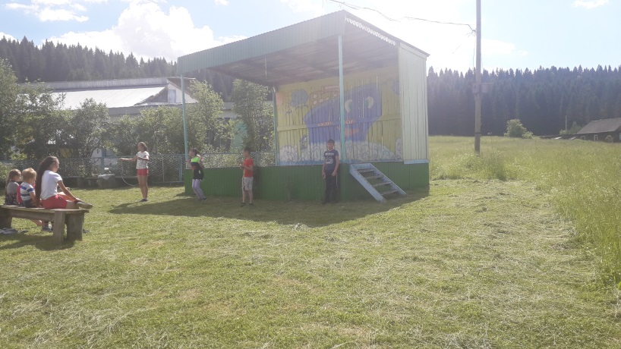
«За расставанием будет встреча». При входе каждому ребенку раздавали билетик синего, желтого, зелёного цвета, на каждом была написана загадка. Ну, вот и пролетели 10 дней. Кажется, что еще совсем недавно вы стояли в СДК и радовались тому, что начиналась наша работа клуба по месту жительства. Было много интересных и увлекательных дел: спортивные соревнования, разные развлекательные программы, конкурсы, волонтёрский труд и. т.д.
Состоялось чаепитие, каждый рассказал о своих впечатлениях, по выданным билетикам отгадывали загадки. Провели игры по желанию детей, репетицию к празднованию День села. Вручили благодарности каждому и сладкие подарки.

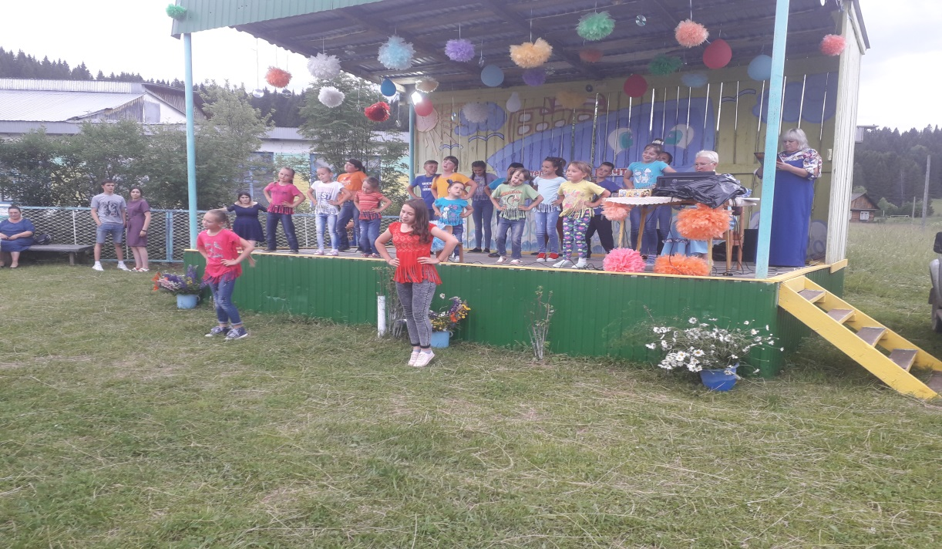
Ансамбль «Непоседы». Выступление на празднике села
«Я в этом селе живу, я это село люблю». 13.09.2019 г.

Составители: Директор МБУ «Петропавловский СДК» Л.Н.Луканина
Библиотекарь сельской библиотеки
им.Ф.Ф.Павленкова Н.Н.Судакова

